Fanta fles Extrusieblazen
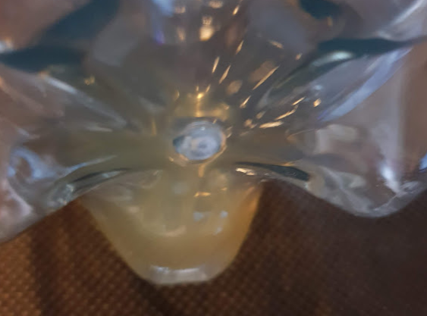
Hoe kun je zien met welke techniek de fles gemaakt is?
dit zie je bijvoorbeeld door aan de onder kant van de fles te kijken. Hier zie je in het midden een puntje waar de overmatige plastic is afgesneden. Dit overmatige plastic komt doordat het plastic vloeistof in een smalle mal loopt dat door het blazen tegen de grootte mal aan word geduwd. Dit puntje zie je hieronder.

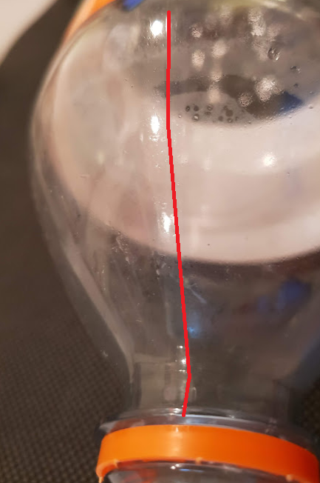
Waar ligt de deelmatrijs en hoe loopt deze?
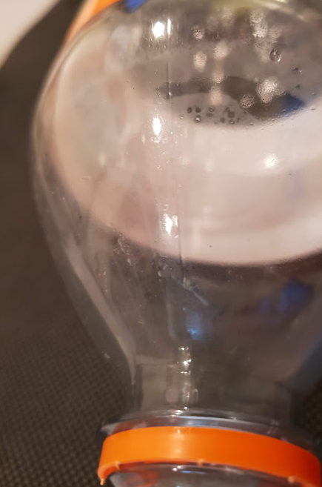

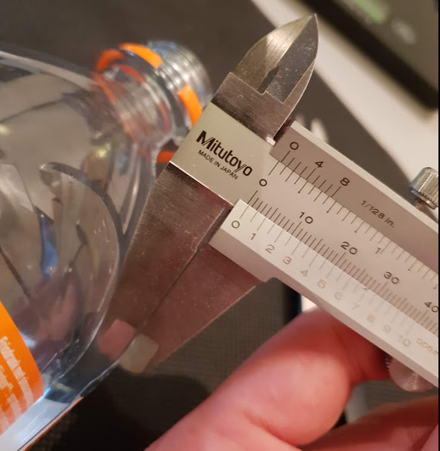
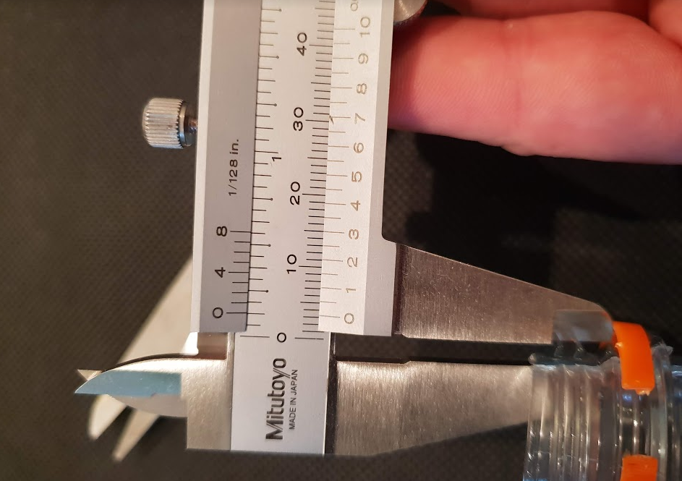
Meet de wandikte van de flesdikte met een schuifmaat op 7 plaatsen.

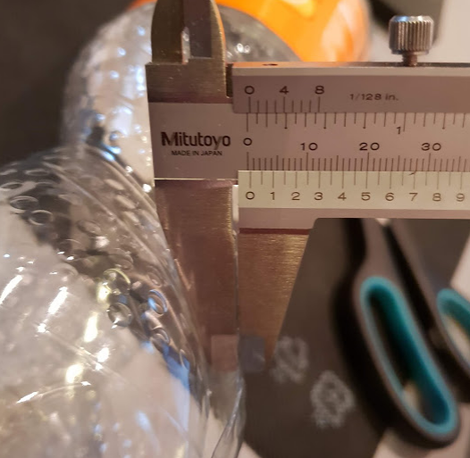
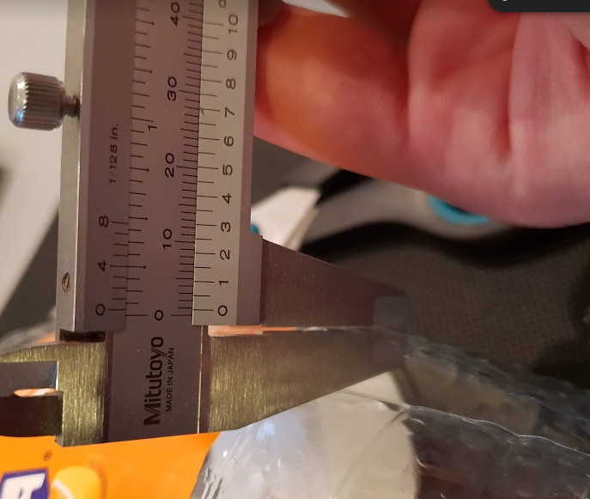
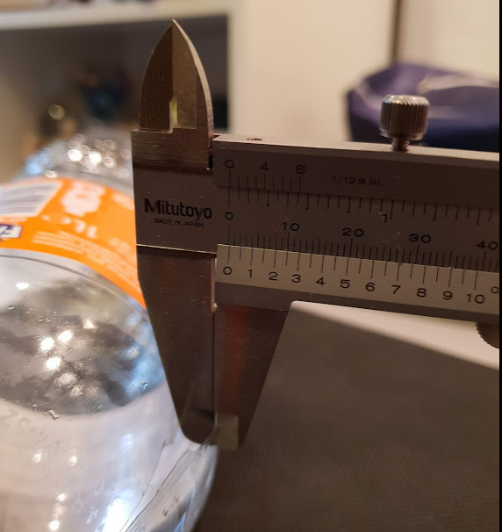
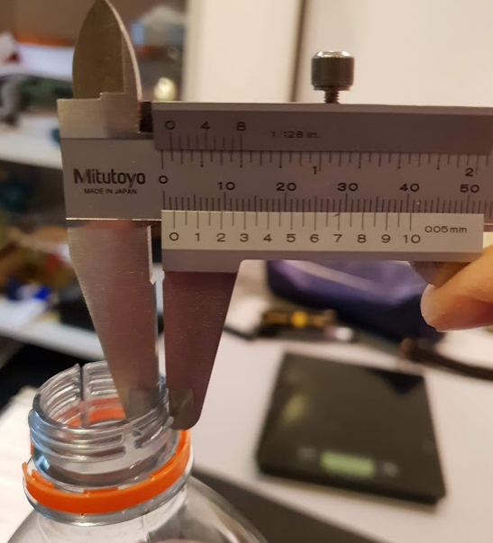
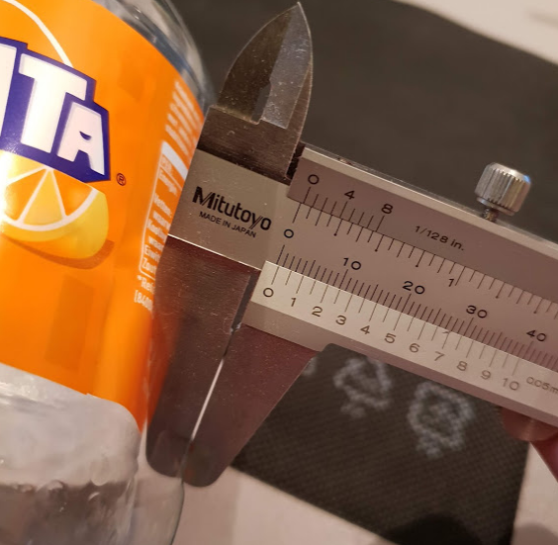
De maten zitten dus tussen de 0,3 en 3,2 mm.

Ga de gebruikte materialen na van ieder product.
De fles is gemaakt van PET (Polyethyleentereftalaat). Dit staat aan de onderkant van de fles. Dit is gemakkelijk te fabriceren in grote aantallen. Dit door middel van extrusieblazen.
De dop is gemaakt van HDPE. Dit staat aan de onderkant van de dop. Dit is een hardere soort kunststof dan PET wat ook wat meer stevigheid geeft op die punten aangezien de dop ook vaker erop en eraf gehaald moet kunnen worden. Bij bijvoorbeeld PET zou de dop hiermee sneller kapot gaan.
De stikker is gemaakt van PVC. Dit weet ik niet zeker maar wanneer ik kunststof stikkers opzoek kom ik hier wel op uit. Dit omdat het erg flexibel is.
De lossingshoek van beide technieken.
Extrusieblazen is rond de 5°
Spuitgieten is rond de 1°
Fabricage technieken Fanta fles 1,0l

Weeg de fles (zonder dop) de fles is 37,0 gram
nu heb je de massa

Meet de flessehals nauwkeurig , binnen en buitendiameter (schuifmaat)
Dbinnen = 21.7mm
Dbuiten = 25,3mm
Zoek de dichtheid van de kunststof op
Polyethyleentereftalaat=1,38 g/cm³
-Met de massa en de dichtheid kun je het volume van de fles uitrekenen:
-Dichtheid = massa/Volume ® V = m / r ®
v= massa/dichtheid = 37,0 / 1,38 = 26.811
nu heb je het volume van het materiaal
-Voor een holle cilinder geldt : Volume = grondvlak*hoogte
-Het grondvlak is buitendiameter_oppervlak – binnendiameter_oppervlak
Oppervlak buitendiameter= 5242.4mm²
oppervlak binnendiameter = 4989.0mm²
Grondvlak 5242.4-4989.0 =253.5
-Nu kun je de formule opstellen, met hoogte h als de onbekende.
I= h x 253.5

